AutoLearn Tool操作手册

2023/07/27
Rev 1.1

Document Control Log
Version | Date | Change Owner | Change Summary
1.0 | 2023/07/27 | EnGang Sun | Creatation
1.1 | 2024/11/05 | EnGang Sun | - Check Resource页面添加Group的选择  - 更新Check Resource的使用方法  - 修正格式

目录
目录
一. 功能介绍 3
二.操作界面介绍 4
操作界面总共分为三部分：Pin Define、Check Resource和Auto Learn 4
1) Pin Define 4
2) Check Resource 5
3) Auto Learn 7
三.Config文件介绍 10
四.操作步骤 10
五.测试文件 30

功能介绍
ISTAR 测试机在常规测试项的基础上，还可以提供本文描述的可选项扩展功能。
- Auto-Learn工具：
  - 功能：自动检测芯片所有pin的类型并生成一份ISTAR测试程序样本
  - 特征：一种辅助编程工具，基于开短路测试的标准芯片模型进行自动分析检测，有机会部分替代人工录入的工作量。该工具不保证准确率，具体应用效果需人工介入评估。
声明：本功能是ISTAR系统的可选项。因本功能受限于若干使用条件约束，故ISTAR系统默认配置不开通本功能。如需开通本功能，首先需判断本功能适用于应用案例，即应用案例DUT与所谓标准芯片模型的顺从度高。由于芯片种类的多样性导致本功能适用性低于预期的风险对于出品方是免责的。出品方仅承诺本功能在出品方的演示方案（demo board）上正常演示，出品方不承诺本功能达到用户满意的效果，并且用户有可能需要支付额外的技术支持和开发费用来获得效果改进，包括但不限于二次开发费用。
- 标准芯片模型定义
  - ISTAR Auto-Learn针对学习对象是典型的数字芯片，所有pin的规格比较单纯一致。不包含模拟、射频、功率等信号pin。
  - 芯片有典型的电源pin，即VDD和GND，没有负电源pin。
  - 芯片有典型的IO pin，所有IO pin其内部都设置有静电保护二极管，正向二极管通往电源VDD，负向二极管通往GND

- 主要工作原理
对于上述标准芯片模型，Auto-Learn工具可以识别出如下结果：
- Normal Pin： 正向和负向二极管都存在的IO pin
- No Connect Pins：未检出正/负向二极管的无连接pin
- Short Group Pins：多个pin在内部短路，构成Short Group Pins
- Power Pins：正电源VDD pin
- Ground Pins：负电源VSS or GND
- Positive Diode Pins：仅检出正向二极管的IO pin
- Negative Diode Pins：仅检出负向二极管的IO pin
- Error Pins PONS：异常结果，正向二极管开路，负向二极管短路
- Error Pins PSNO：异常结果，正向二极管短路，负向二极管开路

- 标准芯片模型示意举例
标准芯片模型的假想示意图如下，共16pin，包括两组电源pin：VddA和VddB，各2pin；一组GND，共4pin；8个IO pin。
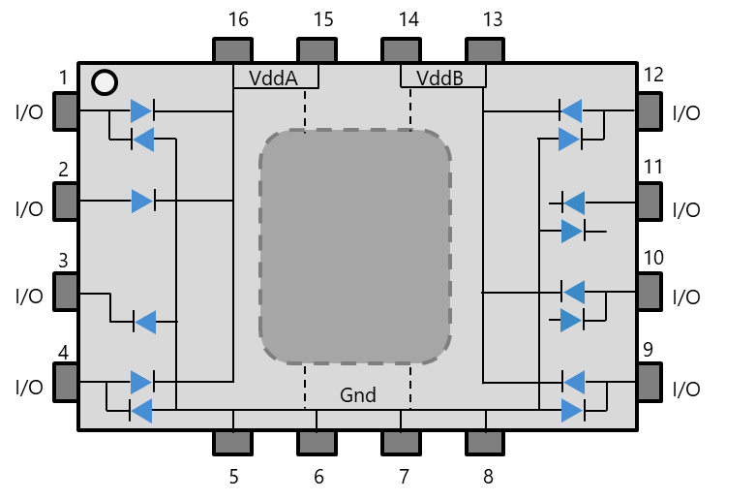
Auto-Learn工具执行结果如下

分类结果 | PIN NUMBER
Normal Pins | 1，4，9，12
No Connect Pins | 11
Short Group Pins | {5，6，7，8}，{13，14}，{15，16}
Power Pins | 13，14，15，16
Ground Pins | 5，6，7，8
Positive Diode Pins | 2，10
Negative Diode Pins | 3
Error Pins PONS
Error Pins PSNO

二.操作界面介绍

操作界面总共分为三部分：Pin Define、Check Resource和Auto Learn

Pin Define
可导入测试程序并保存，并能显示测试程序的Channel Map
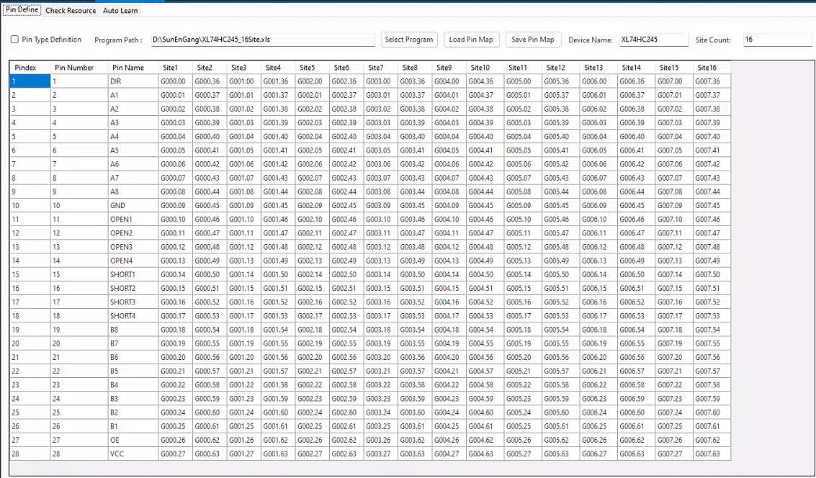
- Pin Type Deinition：可选择是否开启预定义分类
- Program Path：测试程序文件的所在路径；
- Select Program：选择测试程序导入；
- Load Pin Map：导入已保存的Pine Map（格式与测试程序相同）
- Save：保存Pin Map；
- Device Name：测试芯片名称；
- Site Count：测试的Site数量。
窗体下方空白处用于显示测试程序文件的Channel Map。

Check Resource
检测机箱连接资源，显示机箱资源链接状态；整合资源生成Channel Map并显示，生成测试程序文件；当机箱资源过多时可选择显示想要查看的Group资源。
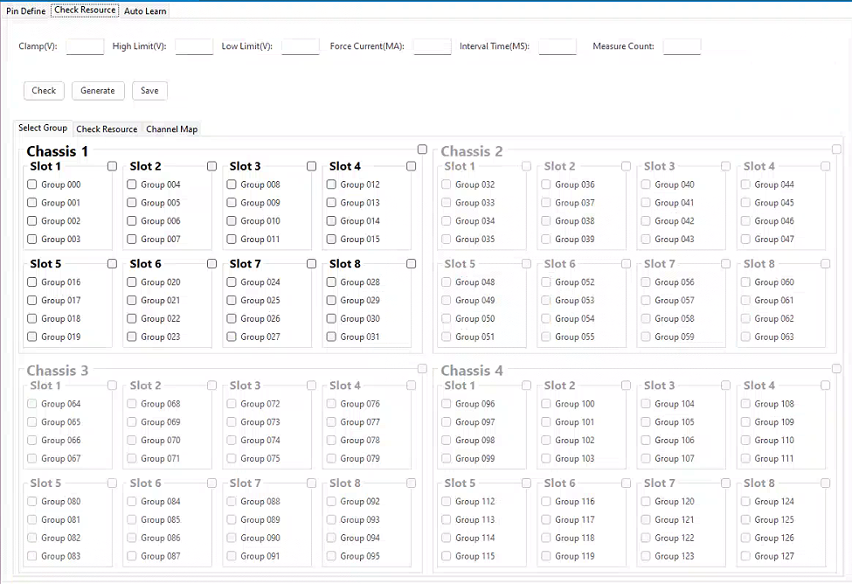
- Clamp：所给的电压值，默认为空；
- HighLimit/LowLimit：限制电压范围，默认都为空；
- Force Current：所给的电流，默认为空；
- Interval Time： 延时时间，默认为空；
- Measure Count：测试重复次数，默认为空；
- Check：检测机箱连接的资源，需要在Select Group中选择资源才可进行检测；
- Site：根据使用者需求，生成对应Site数量的ChannelMap，不填写则默认为1个Site；
- Generate：根据资源检测，将已连接资源整合为一个Site，并生成为Channel Map；
- Save：保存测试程序；
- Select Group：选择需要检测的资源
- Check Resource：显示检测后的机箱资源
- Channel Map：显示资源整合后所生成的ChannelMap；

Auto Learn
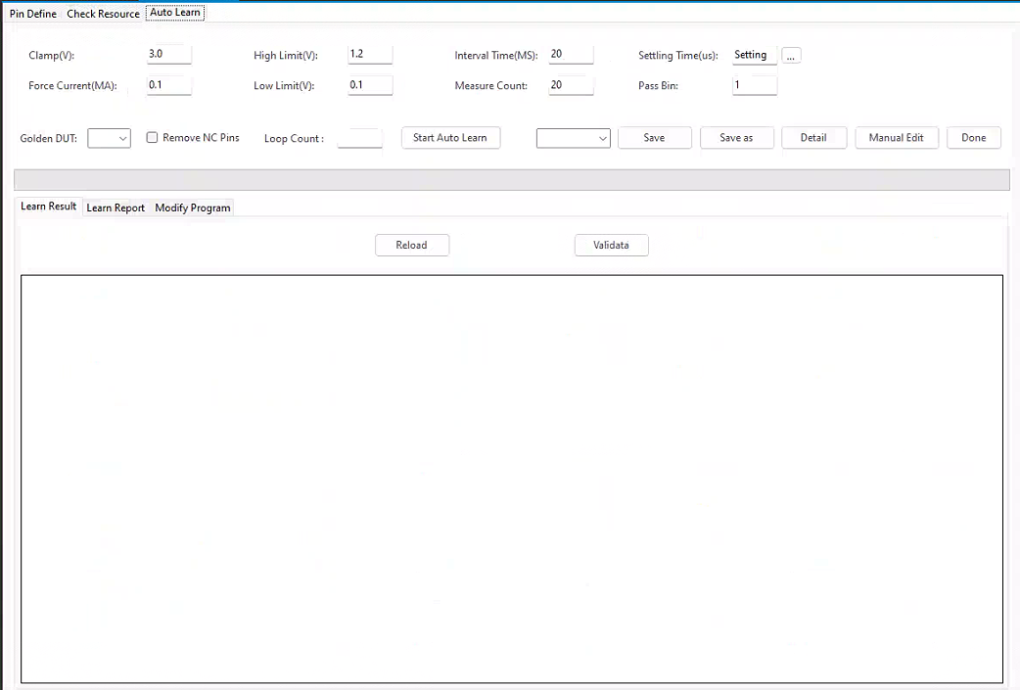
- Clamp：所给的电压值，默认为空；
- High Limit/Low Limit：限制电压范围，默认为空；
- Force Current：所给的电流，默认为空；
- Interval Time： 延时时间，默认为空；
- Settling Time：延时测量时间，可设置全局延时或局部延时，默认为空
- Measure Count：测试重复次数，默认为空；
- Pass Bin：Good Bin；
- Golden DUT：选择Site开始自主学习;
- Remove NC Pins：移除无连接引脚；
- Loop Count：AutoLearn的执行次数
- Start Auto Learn：开始进行自主学习；
- 下拉框：1.选择Test Flow以Pin的格式保存；2.选择Test Flow以Pin Group的格式保存；3.选择两种格式都保存。
- Detail：打开Log文件，查看Log信息；
- Manual Edit：手动修改测试程序文件参数，可在Modify Program页面修改测试程序；
- Save Changes：保存手动修改后的测试程序
- Done：修改测试程序文件参数后，通过Pin Define再次进行自主学习；
- Save：保存学习结果，默认保存路径为IStar安装目录 \Engineer\ AutoLearnResult\Result\测试程序；
- Save as：保存学习结果，可自选保存路径
- Modify Program：显示需要修改的测试程序
- Learn Result：显示自主学习结果；
- Reload：重新显示自主学习结果；
- Validate：验证自主学习结果；
- Learn Report：显示学习报告；
- Show Line Mode：按行显示；
- Show Pin Mode：按管脚名显示；
- Clean：清除显示内容。

三.Config文件介绍
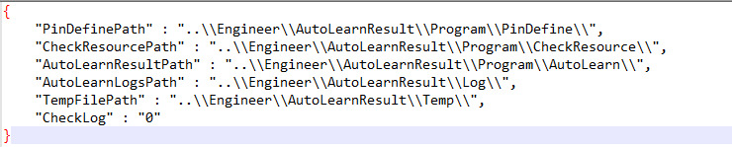
- PinDefinePath：Pin Define测试文件的默认保存路径；
- CheckResourcePath：Check Resource测试文件的默认保存路径；
- AutoLearnResultPath：Auto Learn Result的默认保存路径；
- AutoLearnLogsPath：Auto Learn Log的默认保存路径；
- TempFilePath：程序临时文件存放处，临时文件使用后会被删除
- CheckLog：是否生成Check Resource的测试Log
配置文件所在路径为：Istar安装目录\Engineer\config\AutoLearnConfig.autolearn，若该文件不存在请按照上图格式创建配置文件。

四.操作步骤
程序流程图如下所示：
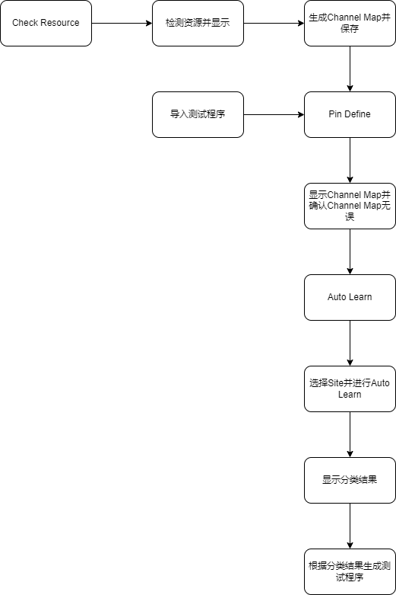

- Check Resource（可选）
当芯片未知且无对应测试程序时，将芯片连接至测试机，并使用Check Resource检测资源。
- 选择需要检测的Group资源，请按照芯片连接的Group进行选择。
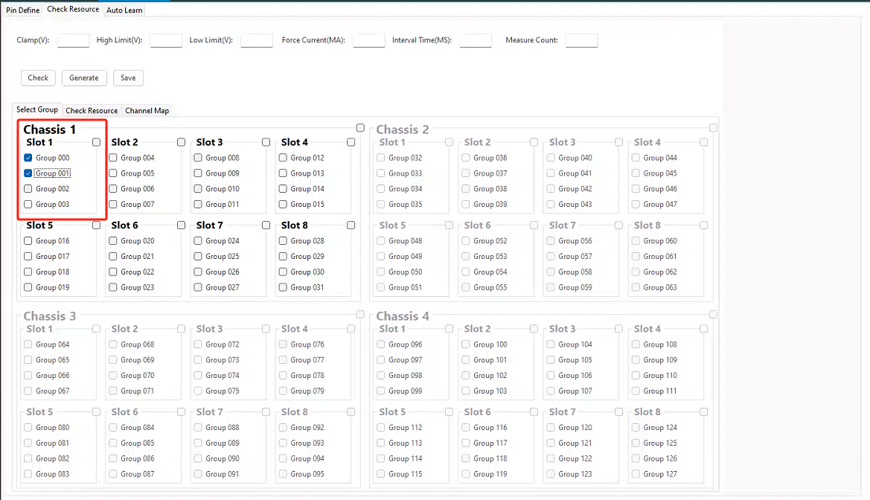
- 在上方填写参数，参数请按照芯片手册进行填写，填写完毕后点击Check
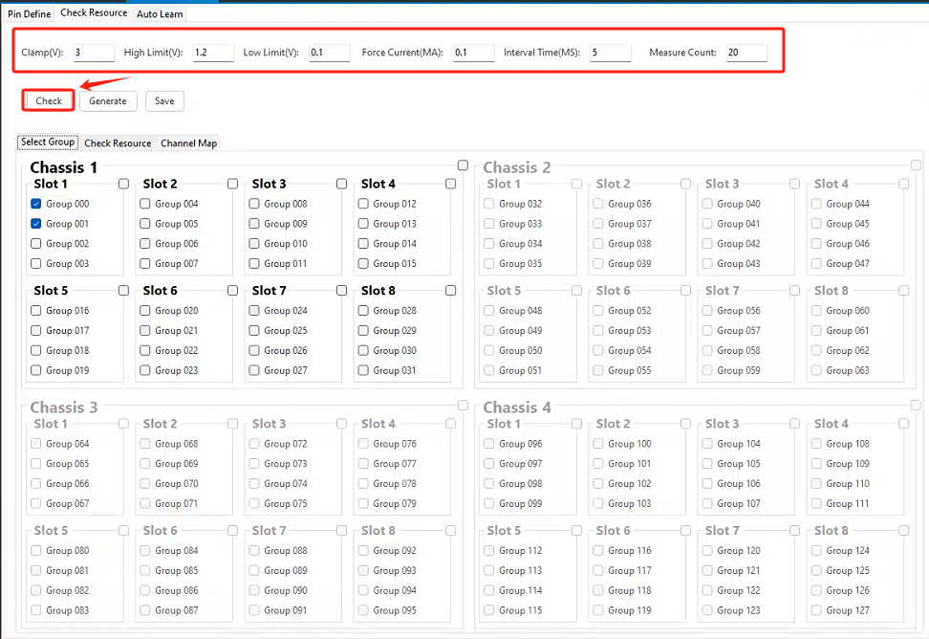
- 资源检测完毕后会在Check Resource页面显示所检测的资源，绿色为已连接资源，灰色为未连接资源。
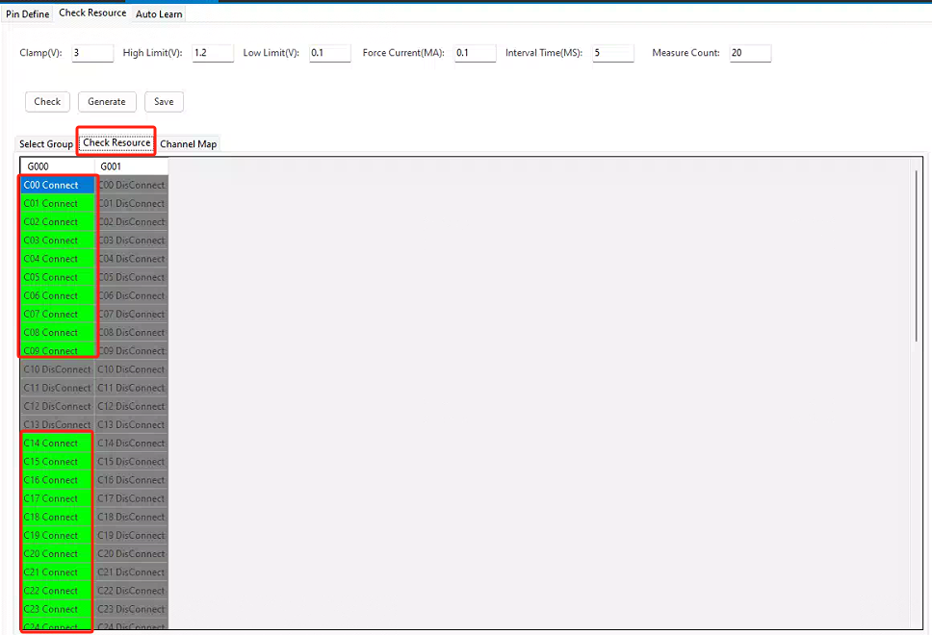
- 点击Generate生成Channel Map，Channel Map只会生成一个Site，且所有已连接的资源都在这个Site中。
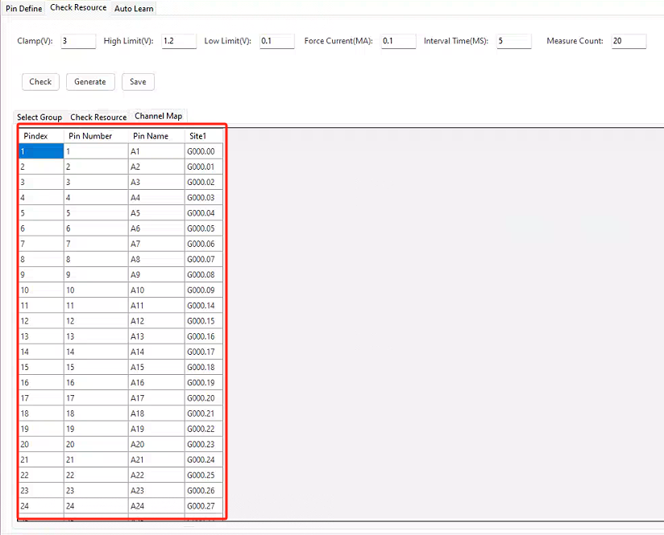
- 点击Save后，会将生成的Channel Map保存，保存路径为IStar安装目录\Engineer\AutoLearn\Program\CheckResource\保存的测试程序
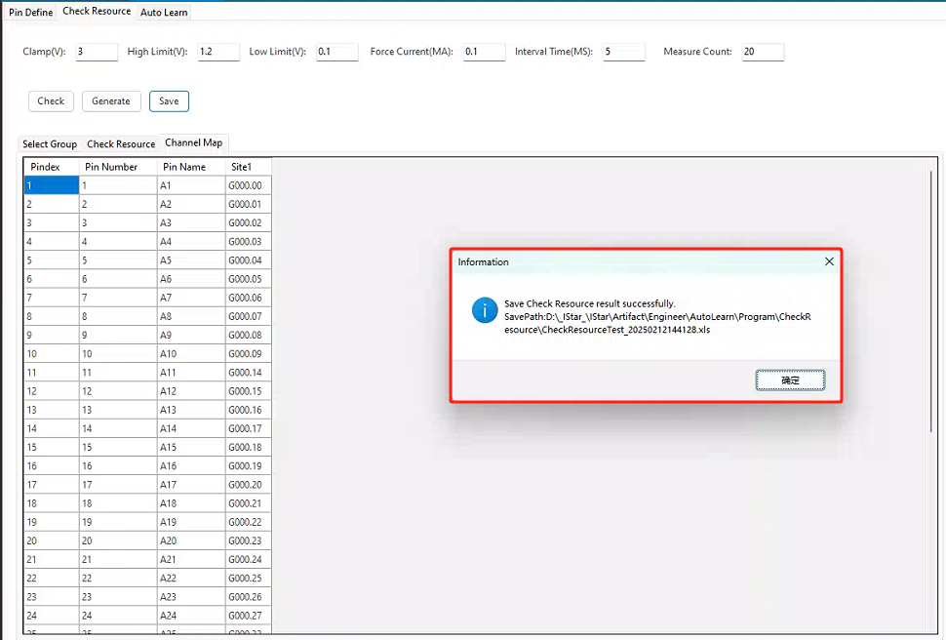
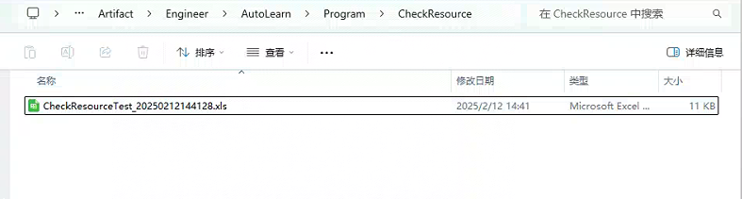

- Pin Define（必须）
- 导入测试程序，导入方式有两种：第一种点击Select Program导入已有的测试程序；第二种点击Load Pin Map，导入保存的测试程序；Load成功后会在下方显示Channel Map，右侧显示Device Name和Site Count。
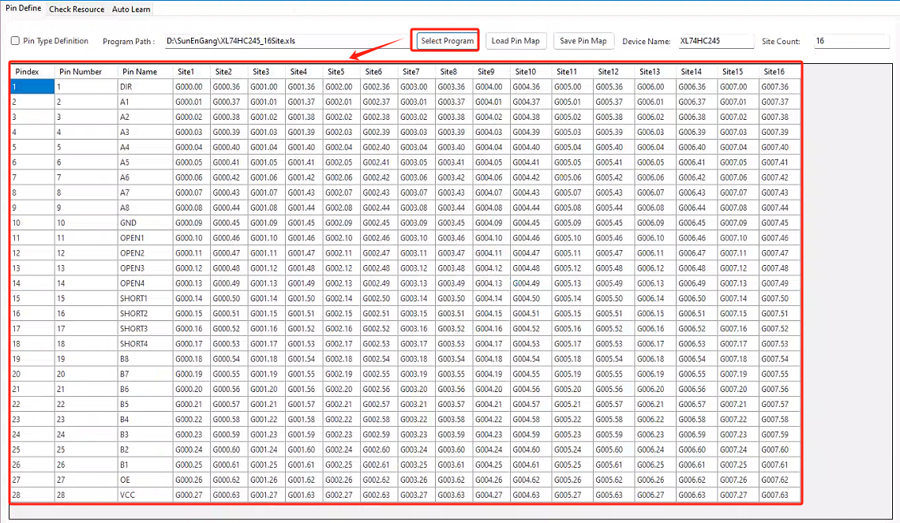
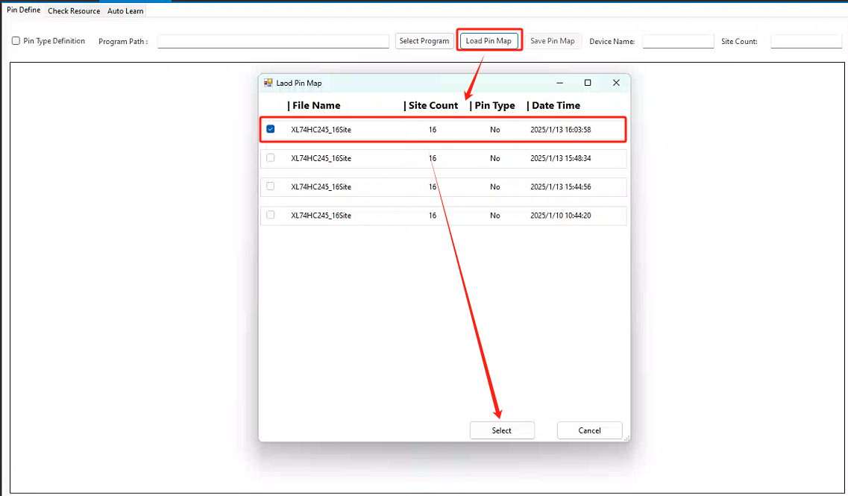
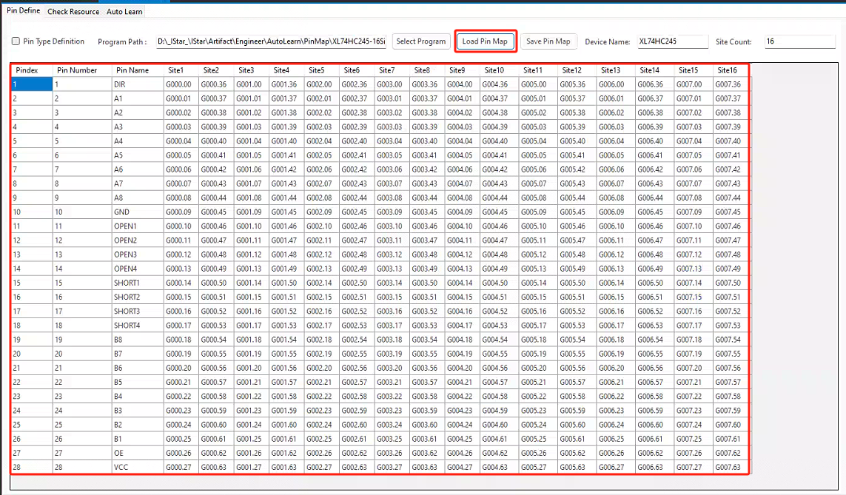
- 若是需要保存当前Channel Map，可点击Save Pin Map进行保存，保存路径为IStar安装目录\Engineer\AutoLearn\PinMap\文件名
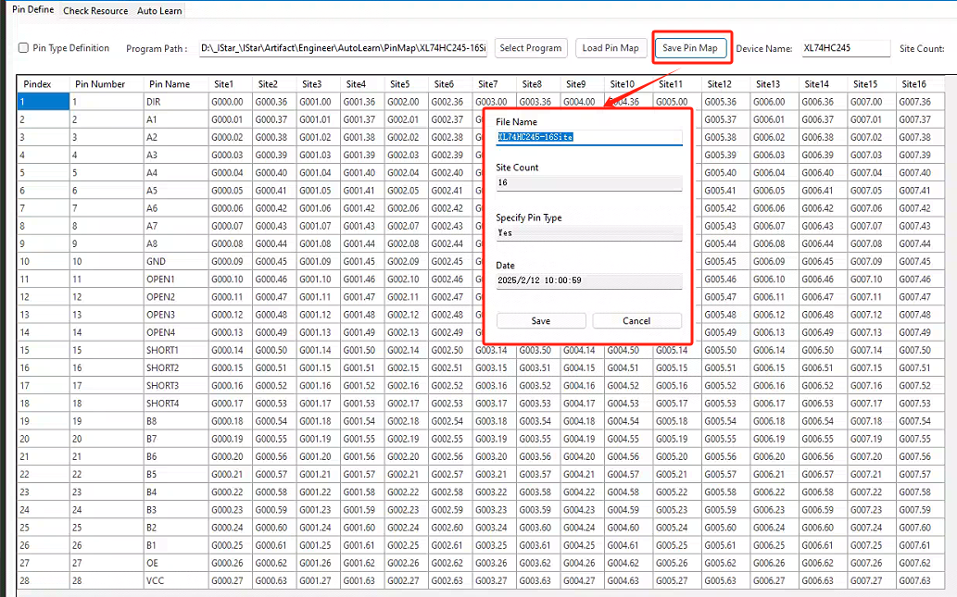
- 预定义分类（可选），勾选Pin Type Definition即可开启，开启后通过Select Program导入的Channel Map会在前方多一列Pin Type选择，可指定Pin的分类类型，在后续的Autolearn测试中可直接给出分类是否正确的结果。Load Pin Map也可Load测试程序，但是必须带有Pin type格式的测试程序，因此需要通过Save Pin Map保存带有Pin type格式的测试程序才可使用。
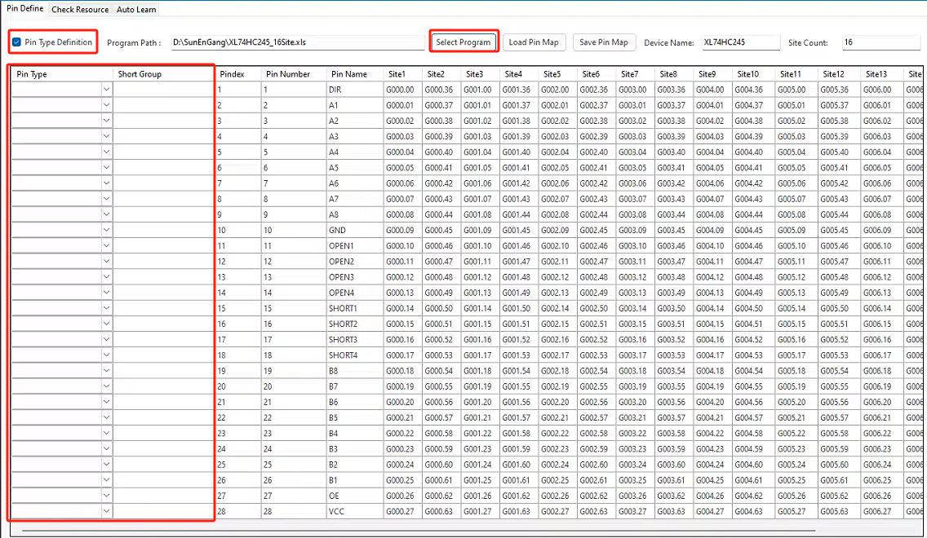
- Auto Learn
- 在上方填写参数，请按照芯片手册进行填写.Settling Time可设置延时测量的时间，文本框内填写数字时为全局延时，所有Pin都按照该延时进行测量；也可点击”…”按钮设置单独延时，被设置的Pin将按照延时时间进行测量。
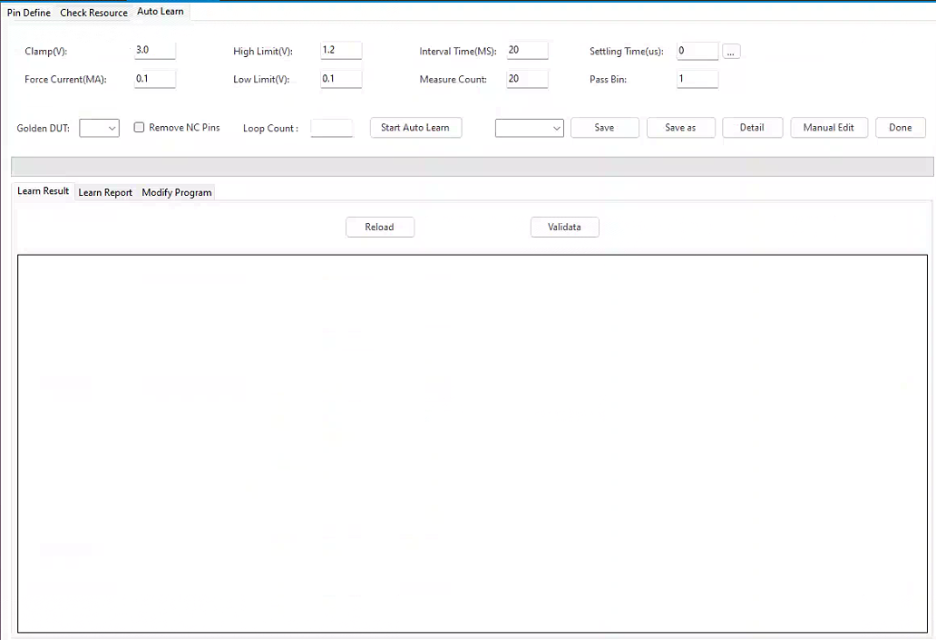
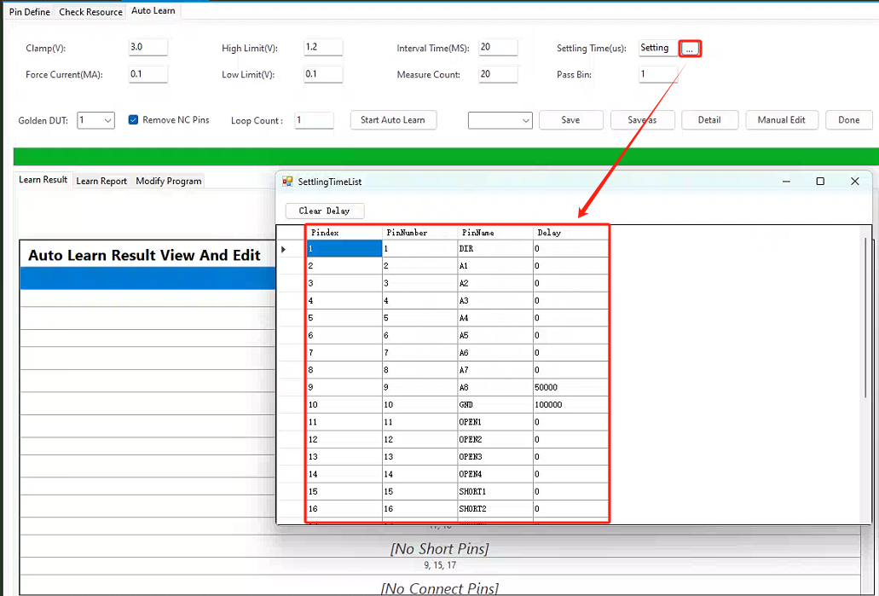
- 选择Golden DUT，即选择待测Site；选择是否移除No Connect Pin，设置loop count次数；最后点击Start Auto Learn
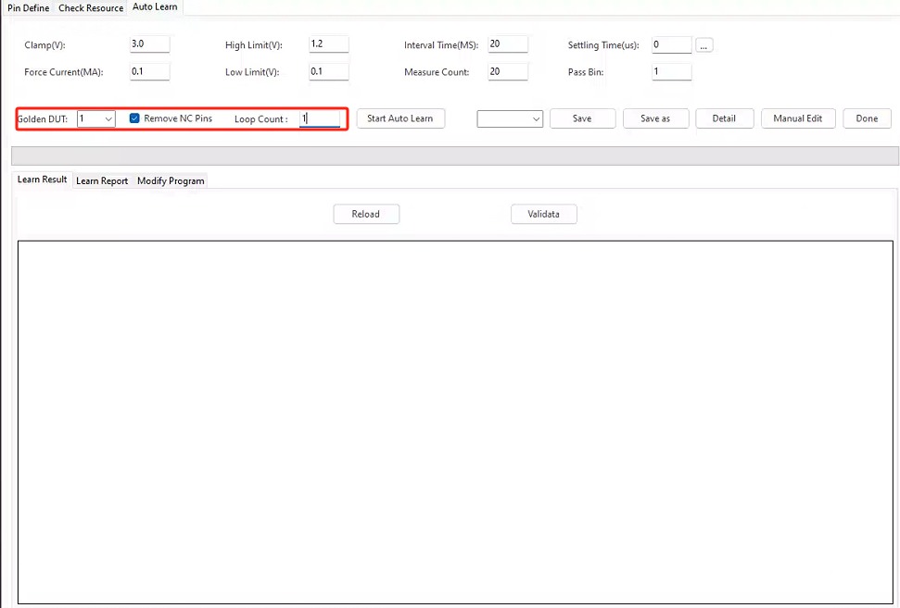
- 当进度条完毕时表示AutoLearn测试完毕，分类结果将在下方显示
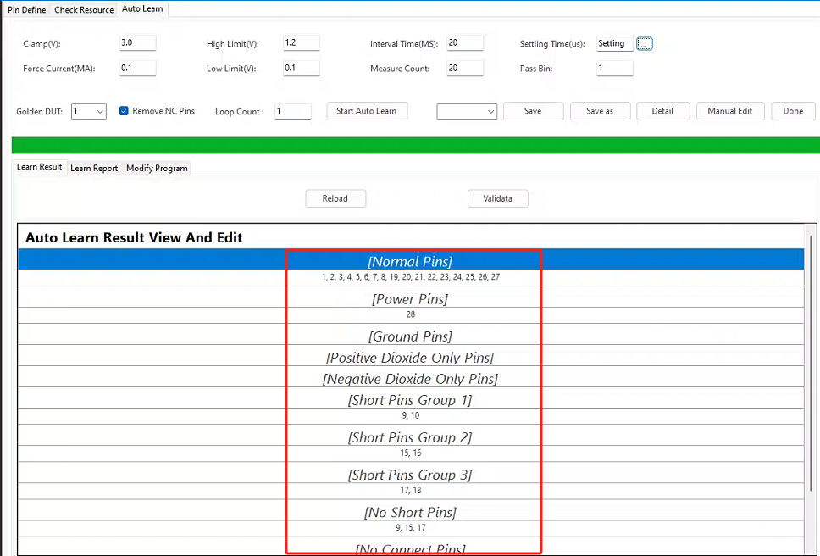
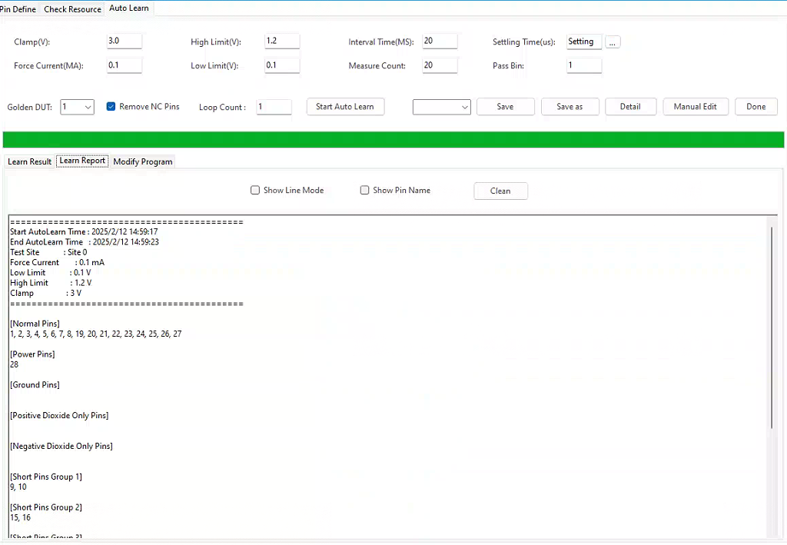
- 点击Detail查看结果
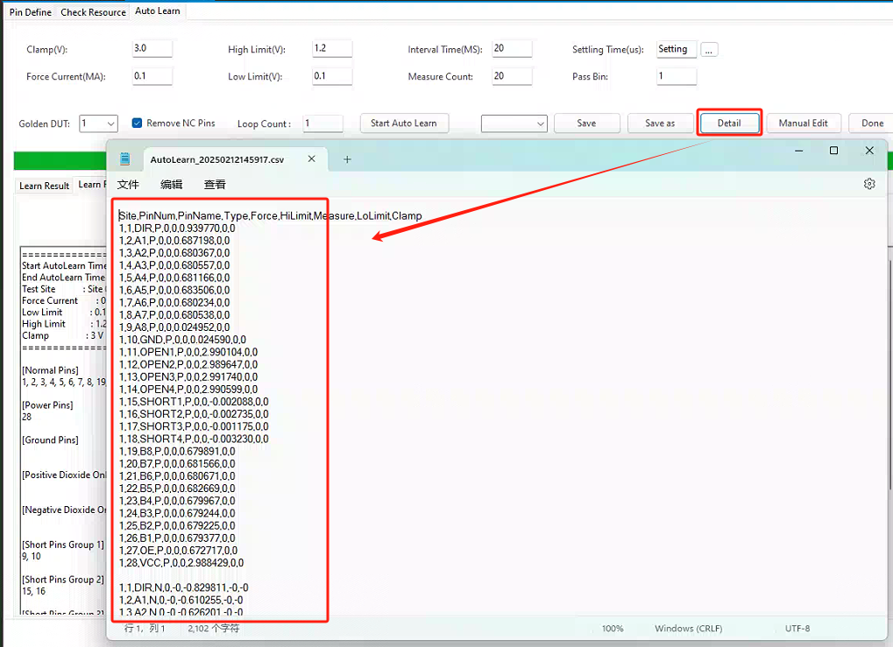
- 点击Save Changes，保存修改后的测试文件
- 点击Manual Edit手动修改测试文件。若修改测试文件，则点击Done，通过Pin Define重新开始自主学习若无需修改则跳过

五.测试文件
在通过PinDefine进行自主学习时，需要编写测试文件，具体格式要求如下：
1.ChannelMap
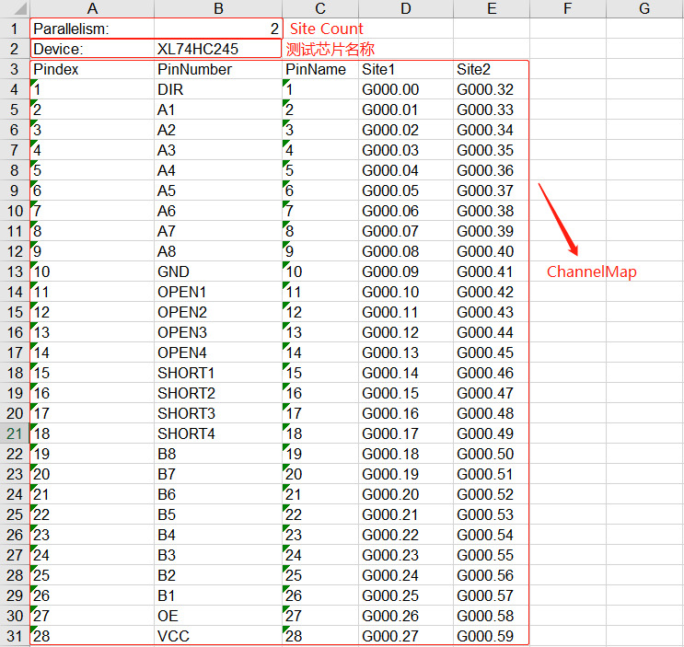
Parallelism表示测试文件Site的总数，若导入文件的Parallelisn与实际ChannelMap的Site数量不相等则会产生报错。
Device表示该次测试的测试芯片名称。
Pindex、PinNumber、PinName、Site1~SiteN组成了ChannelMap，Site的数量不能大于512也不能小于1。Site中Gxxx.xx为Group和Channel的组合，Gxxx表示Group编号，Group编号大于等于1小于128；xx表示Channel编号，Channel编号大于等于1小于64。
在CheckResource中，会将已连接的资源整合生成该格式的测试文件。

2.TestFlow
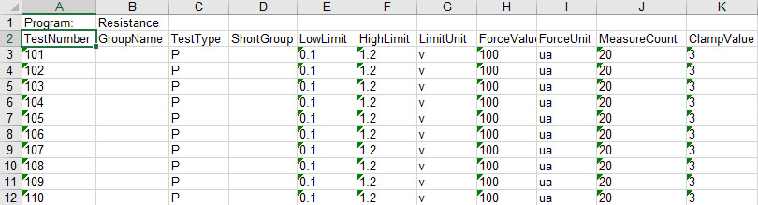
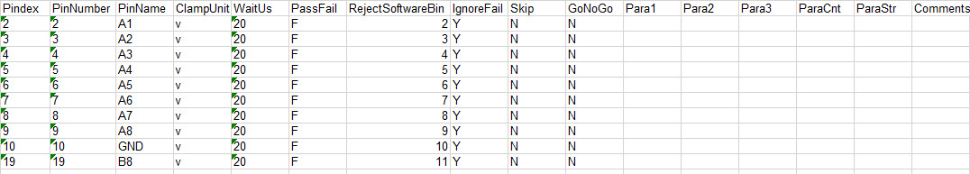
TestNumber：测试序号
GroupName：多个Pin为一组，组成一个Group
TestType：测试类型
ShortGroup：同一组short group标为一组
HighLimit/LowLimit：限制电压范围，不填写HighLimit默认为1.2V，LowLimit默认为0.1V；
ForceValue：设置电流
ForceUnit：电流单位
MeasureCount：测试次数
ClampValue：钳制电流
Pindex：Pin编号
PinNumber：Pin序号
PinName：Pin名称
ClampUnit：钳制电压单位
WaitUs：等待时间
PassFail：
RejectSoftBin：Good Bin
IgnoreFail：忽略Fail
Skip：跳过
GoNoGo：

3.BinMap
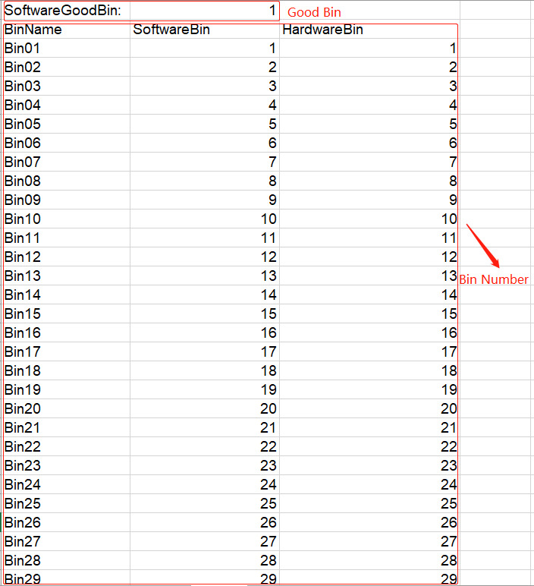
4.GroupMap
